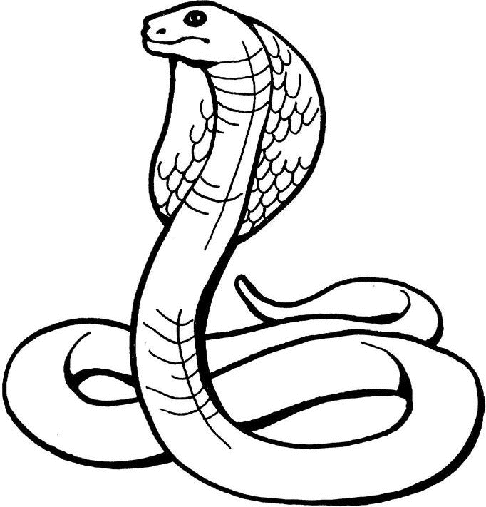
1.Израчунај:
Име и презиме:________________________
(45 + 46) – 52=__________________
92- ( 26+17) =___________________
44+ (85-69 )=___________________
2.Од збира бројева 27 и 26 одузми број 15. ____________________________________________
3.Разлици бројева 81 и 56 додај број ______________________________________________
4.У аутобусу је било 25 путника. На првој станици је ушло 16 путника. На другој станици је изашло 18 путника. Колико сада има путника у аутобусу?
Рачун:___________________________________________ Одговор:_________________________________________
5. Вељко је имао 41 сличица. У албум је залепио 16 сличица. Тата му је затим купио још 7. Колико Вељко сада има сличица?
Рачун:___________________________________________ Одговор:_________________________________________
6.Лена је убрала 15 црвених и 18 жутих ружа. Мами је поклонила 7 ружа. Колико ружа је остало Лени?
Рачун:___________________________________________ Одговор:_________________________________________
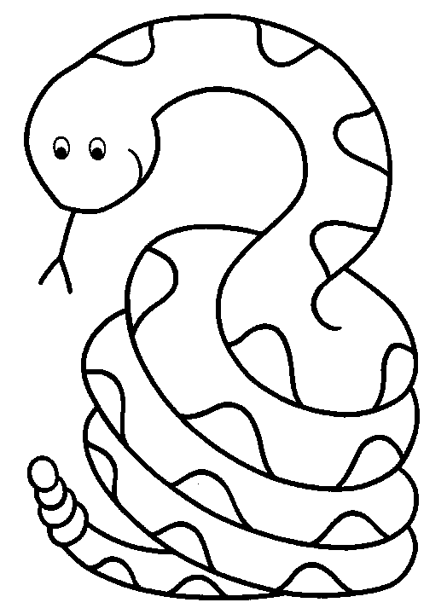
1.Израчунај:
Име и презиме:________________________
(45 + 36) – 42=__________________
82- ( 26+27) =___________________
54+ (85-79 )=___________________
2.Од збира бројева 37 и 26 одузми број 25. ____________________________________________
3.Разлици бројева 81 и 55 додај број ______________________________________________
4.У аутобусу је било 34 путника. На првој станици је ушло 26 путника. На другој станици је изашло 8 путника. Колико сада има путника у аутобусу?
Рачун:___________________________________________ Одговор:_________________________________________
5. Вељко је имао 61 сличица. У албум је залепио 26 сличица. Тата му је затим купио још 17. Колико Вељко сада има сличица?
Рачун:___________________________________________ Одговор:_________________________________________
6.Лена је убрала 25 црвених и 28 жутих ружа. Мами је поклонила 17 ружа. Колико ружа је остало Лени?
Рачун:___________________________________________ Одговор:_________________________________________
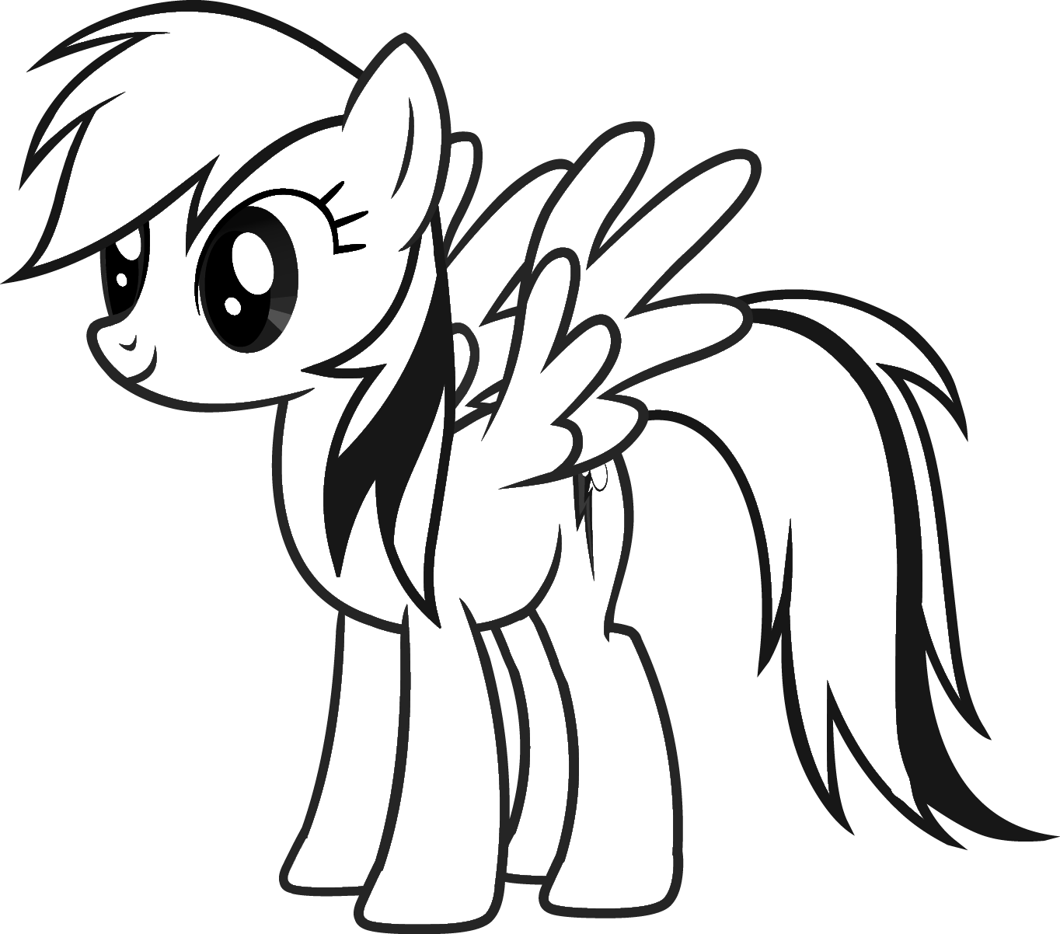
1.Израчунај:
Име и презиме:________________________
(45 + 26) – 12=__________________
82- ( 26+17) =___________________
45+ (85-67 )=___________________
2.Од збира бројева 37 и 26 одузми број 15.
____________________________________________
3.Разлици бројева 51 и 26 додај број 27.
______________________________________________
4.У аутобусу је било 19 путника. На првој станици је ушло 17 путника. На другој станици је изашло 18 путника. Колико сада има путника у аутобусу?
Рачун:___________________________________________ Одговор:_________________________________________
5. Вељко је имао 31 сличица. У албум је залепио 16 сличица. Тата му је затим купио још 17. Колико Вељко сада има сличица?
Рачун:___________________________________________ Одговор:_________________________________________
6.Лена је убрала 15 црвених и 18 жутих ружа. Мами је поклонила 7 ружа. Колико ружа је остало Лени?
Рачун:___________________________________________ Одговор:_________________________________________
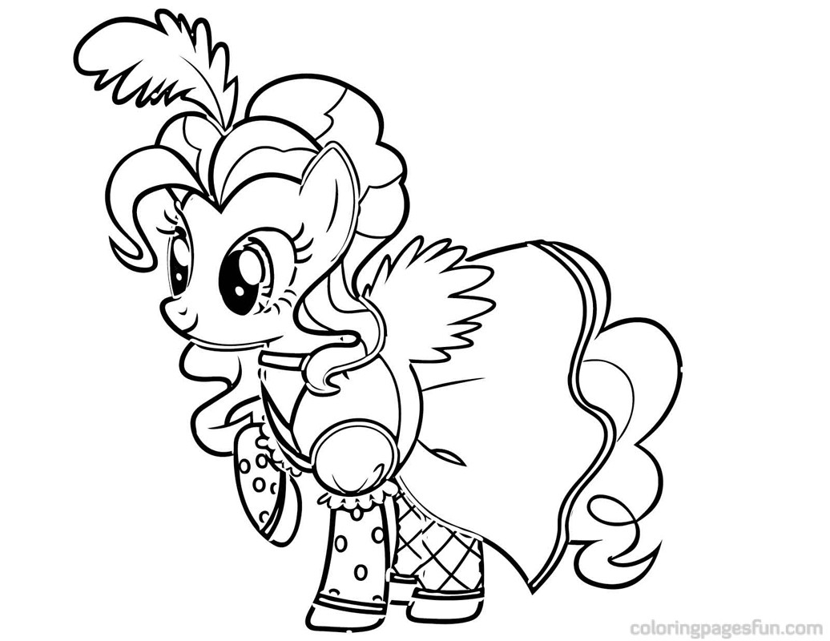
1.Израчунај:
Име и презиме:________________________
(45 + 36) – 22=__________________
83- ( 28+27) =___________________
54+ (85-79 )=___________________
2.Од збира бројева 47 и 26 одузми број 25.
____________________________________________
3.Разлици бројева 71 и 55 додај број 28.
______________________________________________
4.У аутобусу је било 45 путника. На првој станици је ушло 26 путника. На другој станици је изашло 9 путника. Колико сада има путника у аутобусу?
Рачун:___________________________________________ Одговор:_________________________________________
5. Вељко је имао 51 сличица. У албум је залепио 16 сличица. Тата му је затим купио још 27. Колико Вељко сада има сличица?
Рачун:___________________________________________ Одговор:_________________________________________
6.Лена је убрала 35 црвених и 8 жутих ружа. Мами је поклонила 17 ружа. Колико ружа је остало Лени?
Рачун:___________________________________________ Одговор:_________________________________________

